15.04.2020r.
Temat dnia: Pracowity dzień rolnika –
Jak powstaje chleb?

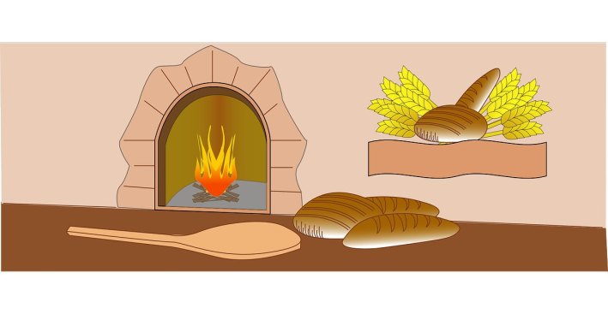
- Wysłuchaj opowiadania „Żyto i chleb” Czesława Janczarskiego
Ania poszła na spacer. Wzięła ze sobą Uszatka. Szli ścieżką przez pole.
– Spójrz – powiedział Miś – ile tu trawy rośnie na polu! Będzie można na niej fikać koziołki.
– Koziołki będziesz fikał gdzie indziej – uśmiechnęła się Ania.
– Tej trawy nie wolno deptać.
To żyto. Będzie z niego chlebek.
Miś nic nie odpowiedział, ale bardzo się zdziwił: „Przecież chleb robi się z mąki, a mąka jest biała, nie zielona”.
Po drodze jechał wóz. A na wozie siedział dziadek Walenty.
– Siadajcie – zaproponował Ani i Misiowi. Ania i niedźwiadek usiedli na worku.
– Co jest w tym worku? – zapytał Miś.
– Żyto. Będzie z niego chlebek – powiedział dziadek i wyjął z worka garść złocistych ziarenek.
Uszatek znów się zdziwił: „Przecież chlebek robi się z mąki, a nie złotych ziarenek”.
Gdy Ania i Uszatek przyjechali do domu, Miś zaraz poprosił o kromkę chleba.
Ach! Jak mu smakował chleb po spacerze! Jadł z apetytem i myślał: „Jak to jest naprawdę z tym chlebem?
Jem go codziennie i nie wiem, czy zrobiono go z mąki, czy ze złotych ziarenek, czy też z zielonej trawy”?
Podrapał się Uszatek w opuszczone uszko i zamyślił się głęboko:
„Kto mi wytłumaczy to wszystko?”.

- Opowiedz Misiowi jak powstaje chleb, ale najpierw zapraszam na ciekawe filmy.
https://www.youtube.com/watch?v=kWq3VMWJ9MA
https://www.youtube.com/watch?v=ywS5YL9m6pI
- Policz z ilu obrazków składa się historyjka? Co jeszcze możemy zrobić z mąki?.
- Wymień jakie zawody przyczyniają się do powstania chleba:
rolnik
młynarz
piekarz
sprzedawca
- Naucz się piosenki „Stary Donald farmę miał”
https://www.youtube.com/watch?v=KITSIpt5GzA

- Stary Donald farmę miał ija, ija o!
A na tej farmie krowę miał ija, ija o!
Krowa mu – mu - mu, mu, mu.
- ... świnkę miał ija, ija o!
Świnka chrum – chrum – chrum, chrum, chrum;
krowa mu – mu – mu, mu, mu.
- ... pieska miał, ija, ija o!
Piesek hau – hau - hau, hau, hau;
świnka chrum – chrum – chrum, chrum, chrum; krowa mu – mu - mu, mu, mu
- ... kury miał, ija, ija o!
Kury ko – ko – ko, ko, ko; ...

- ... gąskę miał, ija, ija o!
Gąska gę – gę – gę, gę, gę; ...

- ... kaczkę miał, ija, ija o!
Kaczka kwa – kwa – kwa, kwa, kwa; ....
- ... owce miał, ija, ija o!
Owce be – be – be, be, be; …

- ... kotka miał, ija, ija o!
Kotek miau – miau – miau, miau, miau;
owce be – be – be, be, be; kaczka kwa – kwa – kwa, kwa, kwa;
gąska gę – gę – gę, gę, gę; kury ko – ko – ko, ko, ko;
piesek hau- hau- hau, hau, hau; świnka chrum – chrum – chrum, chrum, chrum;
Krowa mu – mu - mu, mu, mu.

- Stary Donald farmę miał ija, ija o! Ija, ija o!
- Gimnastykuj się naśladując sposób poruszania zwierząt(pieska, kotka, kurki, gąski…).
- Wykonaj karty pracy nr 1,2.
- Propozycja wspólnej zabawy Magiczna masa.

Pozdrawiam Was serdecznie i zapraszam do ciekawych zabaw konstrukcyjnych np. Garaże do maszyn rolniczych, kolorowania. Proszę często myjce rączki. Miłego dnia.

Ewa Kuś

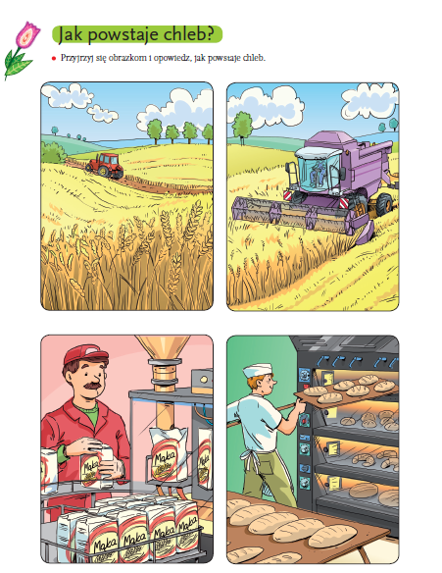
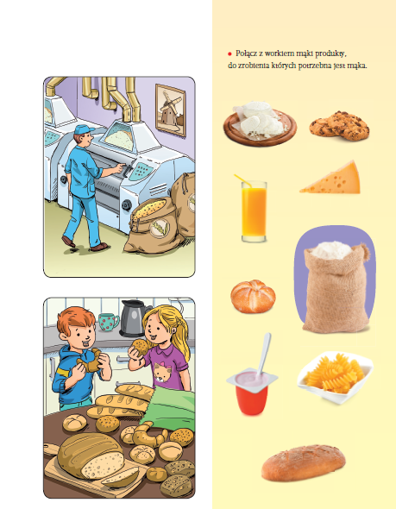

Karta 1
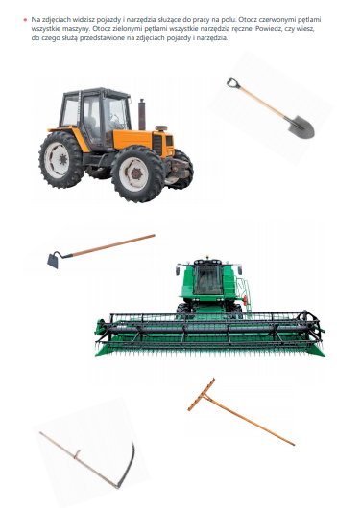
Karta 2
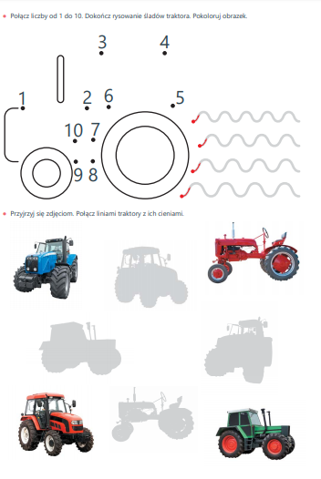

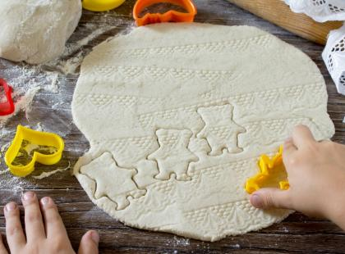
Magiczna masa -proporcje:
1 szklanka mąki
1 szklanka soli
½ szklanki wody
Mąkę i sól wsypcie do głębokiej miski, wymieszajcie i zacznijcie dolewać wody (trzeba to robić stopniowo). Następnie ciasto należy zagniatać na desce lub stolnicy, tak długo, aż powstanie lepka, plastyczna masa.
Do podstawowego przepisu możecie dodać przyprawy, na przykład cynamon, kakao lub kurkumę – uzyskacie w ten sposób ciekawe kolory. Innym rozwiązaniem będzie dorzucenie barwników spożywczych lub bardzo drobno zmielonego brokatu.
Z masy możecie przygotować wszystko, co przyjdzie wam do głowy. Sekretem jest odpowiednie utrwalenie masy, aby wykonane prace zachowała swój kształt na dłużej należy je wysuszyć lub upiec pieczenie:
temperatura w piekarniku nie powinna przekroczyć 70 stopni, masę należy piec około godziny.
Masa jest plastyczna, a po upieczeniu robi się bardzo trwała, dlatego powstałe ozdoby będą cieszyć przez długie lata. Można je wykorzystać do zabawy w Sklep, Przyjęcie dla lalek itp.

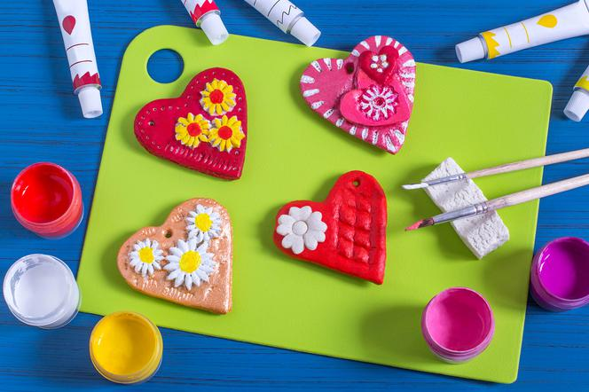

POLSKIE LEGENDY: JAK CHLEB W KAMIEŃ SIĘ ZAMIENIŁ

Dawno temu w niewielkiej wsi koło Gdańska mieszkała wdowa wraz z piątką małych dzieci. Była bardzo biedna, gdyż miała tylko mały kawałek nieurodzajnego pola. Nie mogła wykarmić z niego całej rodziny, dlatego często najmowała się do różnych prac i dostawała za to jedzenie i drobne pieniądze.
Pewnego roku nadeszła sroga zima i zniszczyła ludziom całe zapasy jedzenia, a potem nadeszła wiosna i powódź zabrała wszystko, co ludziom udało się ocalić. W całej wiosce zapanowała bieda, a najciężej było ubogiej wdowie, której dzieci wciąż były głodne. Tylko niektórym gospodarzom lepiej się wiodło, gdyż mieli poukrywane zaoszczędzone pieniądze, które mogli wymienić na kaszę i chleb. Wdowa widziała, jak codziennie chodzili na targ do Oliwy i wracali z jedzeniem w workach. Ponieważ sama nie miała nic do sprzedania, któregoś dnia wyszła na drogę, żeby poszukać pracy lub poprosić ludzi o pomoc.
*
Nie minęło wiele czasu, gdy spotkała swego sąsiada idącego na targ. Bogaty gospodarz niósł wielki worek pełen chleba. Wór był tak ciężki, że co chwila musiał się zatrzymywać żeby odpocząć.
- Zamienię ten chleb na worek kaszy. A potem ugotuję sobie, dorzucę skwarków i będę się objadał, aż inni będą mi zazdrościć! - myślał gospodarz.
Wdowa nieśmiało podeszła do niego i cicho poprosiła:- Czy mógłbyś mi pomóc, dobry sąsiedzie i podzielić się tym chlebem, który niesiesz? Mam w domu pięcioro głodnych dzieci.
Lecz gospodarz tylko przyśpieszył kroku i szybko odrzekł:- Niosę kamień, nie chleb.
Po czym pospiesznie się oddalił. Zrozpaczona wdowa zawołała za nim: - Skoro nie masz serca, to niech ten chleb zaciąży ci kamieniem!
Skąpy sąsiad nawet się nie obejrzał. Próbował maszerować jeszcze szybciej, ale po pewnym czasie worek zaczął stawać się coraz cięższy, aż w końcu nie mógł już dłużej go nieść. Przysiadł na skraju drogi i odwinął chleb, po czym aż krzyknął ze zdumienia. Zamiast bochenka chleba trzymał w rękach wielki i ciężki kamień! - To nauczka od samego Pana Boga - pomyślał i czym prędzej wrócił do domu. Poprosił żonę, aby ugotowała dużo jedzenia i zaprosił wdowę wraz z dziećmi na posiłek. A potem podzielił się z nią wszystkim co miał i jeszcze przez długi czas przynosił jej kaszę, mąkę i ziemniaki. Obiecał sobie, że nigdy już nie odwróci się od człowieka potrzebującego pomocy. Od tej pory drzewa w sadzie dawały mu jeszcze więcej owoców, zbiory pszenicy miał tak obfite, że nie mieściły mu się w spichlerzu, a warzywa z pól musiał rozdawać, bo jego rodzina nie dawała rady ich zjeść. Wciąż troszczył się o wdowę i jej dzieci, które już nigdy nie były głodne ani zmarznięte. A rok później gospodarz zaniósł pamiętny kamień do kościoła w Oliwie, aby wzmocnić nim mury.
I tam znajduje się do dzisiaj, przypominając ludziom, że nigdy nie można odmówić pomocy potrzebującym.

